Zeiten erkennen, kreuz und quer durch Europa www.deutschunddeutlich.de Gr6bc

1. Straßburg lag im Sonnenschein....... Präteritum (Imperfekt)
2. Die Pilger sind unterwegs nach Santiago de Compostela.......................................................
3. Wir waren von Donaueschingen bis Regensburg geradelt
4. Gerne denke ich an die Herbsttage an der Ardèche zurück.
5. Vielleicht werden wir uns in Gstaad beim Skifahren begegnen?.
6. In Bad Tölz haben wir dann übernachtet.
7. Die Dora Baltea fließt durch das Aostatal. .
8. In Turin machten wir einen Abendspaziergang.
9. Im Schwarzwald hatte es die ganze Nacht geschneit.
10. Der Bürgermeister von Taormina wird uns zum Begrüßungstrunk empfangen.
11. Die Wassertemperatur des Malärsees lud nicht gerade zum Baden ein.
12. Nächstes Jahr fahren wir wieder nach Lloret de Mar.
13. Warum willst du nicht mit uns nach Rimini fahren?
14. Die Turmuhr vom Big Ben schlug Mitternacht.
15. Nathalie wird uns durch Moskau führen.
16. Im Skagerrak waren wir in einen heftigen Sturm geraten. .
17. Jekaterinburg hieß früher Sverdlowsk
18. Ihre Ferien hatte sie mit Hochtouren in den in den Ötztaler Alpen verbracht.
19. Die Fähre wird uns von Genua nach Korsika bringen.
20. Seid ihr schon einmal mit dem berühmten Orient-Express gefahren?
21. Ein atlantisches Tief entlud sich über den Shetland-Inseln.
22. Die Cowboys der Camargue nennt man Gardians.
23. Hungrig und vor allem durstig trafen wir in Budweis ein.
24. In Heidelberg hatten wir das Schloss besichtigt.
25. Warst du damals durch die Ardennen gefahren?
26. Werdet ihr euren Urlaub wirklich an den Masurischen Seen verbringen?
27. Fährt Georg erst morgen nach Grenoble?
28. Lippe-Detmold fand ich eine wunderschöne Stadt.
29. Auf den holländischen Grachten hatte man damals Schlittschuh fahren können.
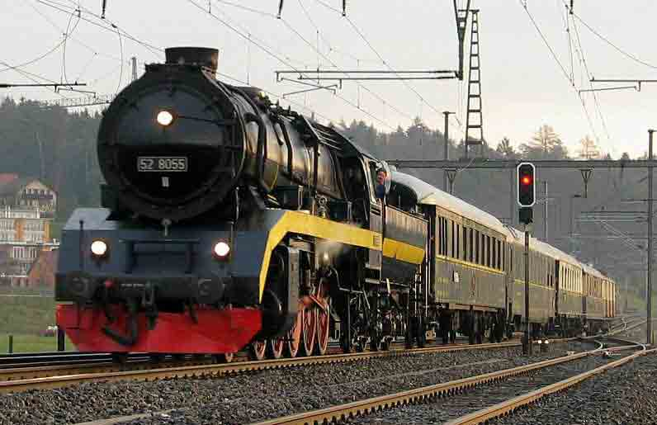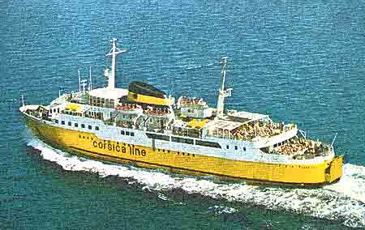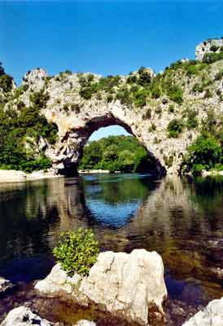30. Sie wird wohl zu ihrer Tante nach Krakau gereist sein.

